TRIÁNGULO DE ORO  06 NOCHES/07 DIAS  PENSIÓN COMPLETA : USD 932 p.p.  © Aditya Siva Usnplash | Una escapada de siete días para descubrir, a un precio muy bajo, los palacios y fortalezas de Jaipur, el luminoso mausoleo del Taj Mahal en Agra; las mezquitas, bazares, museos y jardines de la vibrante capital.
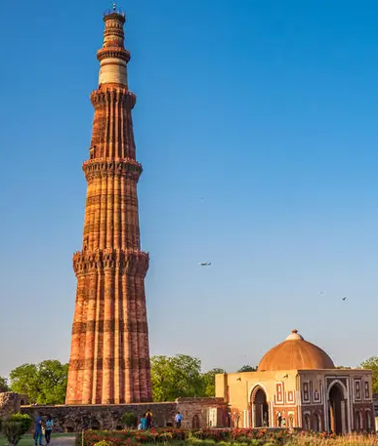
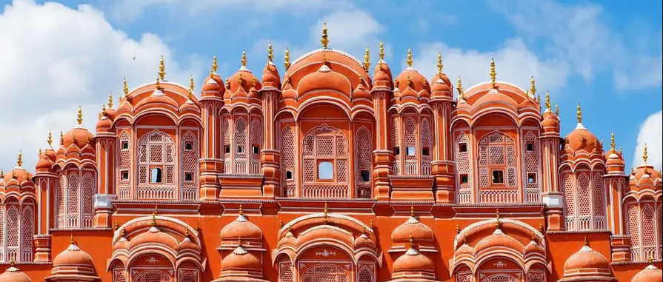
Día 1: LLEGADA A DELHI  Salida en vuelo con destino Delhi, Llegada y traslado al hotel. (Check in 12 Noon )  Alojamiento. | Día 6: AGRA  Pensión completa. Por la mañana visita del Taj Mahal, . Almuerzo en el hotel. Por la tarde visita Fuerte Rojo. Cena en el hotel. | El precio incluye:  - 06 noches de hotel (Twin Share)  - Comidas según programa..  - Las entradas en los monumentos.  - Paseo en Rickshaw Delhi.  - Paseo en elefante en el fuerte de Amber  - Paseo en Rickshaw Jaipur.  - Todos los traslados y excursiones según programa con transporte con aire acondicionado.  - Guía acompañante de habla hispana.  Experiencias exclusivas en Jaipur  - Jaipur de noche.  - Sé testigo de la Aarti vespertina.  - Visita el mercado de las flores y la leche.  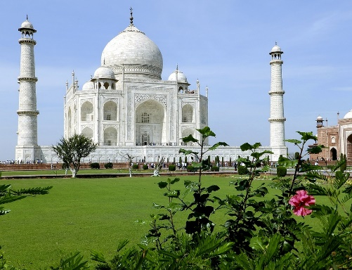
Día 2: DELHI  Pensión completa. Visita de la ciudad: Jamma Masjid. A continuación, pasamos por el Fuerte Rojo. Más tarde nos acercamos al Nuevo Delhi: Raj Ghat, Raj Path y la imponente Puerta de la India. Almuerzo en un restaurante. visita del Templo Sikh y el Minarete Qtub Minar, Cena en el hotel. | Día 7: AGRA – DELHI  Media pensión. Mañana libre. Almuerzo en el hotel. Regreso por carretera a Delhi. Llegada.  PRECIO USD  Mínimo 02 personas  USD 932 Por persona
Día 3: DELHI / SHAHPURA / JAIPUR  Pensión completa. Salida hacia Jaipur, enruta Almuerzo en un restaurante . Terminaremos el día asistiendo a la ceremonia Aarti en el Teple Govind ji, Más tarde, visita en rickshaw de pedales Jaipur de noche. Cena en el hotel. | Hotels:  DELHI – The Eros, 5*  JAIPUR – Golden Tulip Jaipur, 4*  AGRA – Grand Mercure, 4* Superior
Día 4: JAIPUR / AMBER / JAIPUR  Pensión completa. Visita temprano por la mañana al Doodh Mandi y al mercado de flores en e-rickshaw. Por la mañana visita del Palacio-Fuerte de Amber. Almuerzo en un restaurante. Por la tarde, visita del Palacio del Maharajá y el Observatorio de Jai Singh II. Cena en el hotel  Día 5: JAIPUR / FATEHPUR SIKRI / AGRA  Pensión completa. Salida por carretera a Agra, visitando en ruta la Fatehpur Sikri, . Almuerzo en ruta en Bharatpur. Cena en el hotel. | Fechas de salida garantizadas 2025  (TODOS LOS LUNES)  Abril – 7, 14, 21, 28  Mayo – 5, 12, 19, 26  Junio – 2, 9, 16, 23, 30  Julio – 7, 14, 21, 28  Agosto – 4, 11, 18, 25  Septiembre – 1,8, 15, 22, 29  

